 | Univerzitet u Novom Sadu  Tehnički fakultet »MihajloPupin«  Zrenjanin | 

Školska 2025/26 godina
Nastavni predmet: Veb Dizajn

SEMINARSKI RAD

Tema: MotoEnciklopedija - veb sajt za prezentaciju motocikala

Predmetni nastavnik: | Student:
Prof. dr Ljubica Kazi  Predmetni asistent:  MSc Vuk Amižić | Stojnić Matija SI 32/23

Zrenjanin, 2026. godina

Sadržaj:

1. Uvod - opis namene sajta i strukture ostatka dokumenta 4
2. Korisničko uputstvo – prikaz izgleda ekrana i kratak opis sadržaja 5
2.1. Početna stranica 5
2.2. Stranica kategorije „Enduro / Cross“ 6
2.3. Ostale kategorije motocikala 6
2.4. Stranica pojedinačnog modela motocikla 8
2.5. Stranica „O nama” 9
2.6. Stranica „Kontakt” 9
3. Opis implementacije 11
4. Ključni delovi programskog koda i opis postupka izrade 12
4.1. Obavezni deo 12
4.1.1. Multi page, meni i navigacija 12
4.1.2. HTML 5 kod 12
4.1.3. CSS kod 14
4.1.4. Java Script kod 15
4.1.5. Primena Bootstrap-a 15
4.1.6. Integracija multimedijalnih elemenata 16
4.1.7. Veb forma sa HTML i JS validacijama 17
4.1.8. Animacija ili tranzicija 18
4.1.9. Transparentna ikonica za logo 19
4.1.10. Slajder slika - sa strelicama za samostalno listanje 21
4.1.11. Responzivnost – prilagođavanje izgleda za barem 2 rezolucije 22
4.1.12. Vizualni efekti nad tekstom i slikama 24
4.1.13. Pristupačnost - Adaptibilnost (prilagodjivost) za boje i veličinu fonta, snimanje u cookie ili local storage 25
4.1.14. SEO optimizacija 26
4.1.15. Postavljanje na GitHub i Hosting sajta 27
4.1.16. Primena alata za vrednovanje sajta 29
4.2. Opcioni deo 32
4.2.1. Primena Jquery 32

1. Uvod - opis namene sajta i strukture ostatka dokumenta
Projekat „MotoEnciklopedija – veb sajt za prezentaciju motocikala“ je edukativni veb-sajt o motociklima, sa fokusom na modele, tehničke karakteristike motocikala iz različitih kategorija (enduro, adventure, supermoto i naked). Cilj sajta je da korisnicima pruži pregledne informacije o motociklima na jednostavan i organizovan način.
Dokument obuhvata opis funkcionalnosti sajta, način korišćenja, proces implementacije i korišćene alate, kao i analizu ključnih tehničkih delova. Poseban fokus je na višestraničnoj strukturi, navigaciji, HTML5 i CSS3 implementaciji, JavaScript funkcionalnostima, Bootstrap komponentama, multimediji, responzivnom dizajnu, SEO optimizaciji i pristupačnosti.

2. Korisničko uputstvo – prikaz izgleda ekrana i kratak opis sadržaja
Sajt „MotoEnciklopedija“ je dizajniran tako da pruži jednostavnu i preglednu navigaciju kroz sadržaj o motociklima.
U gornjem delu svake stranice nalazi se navigacioni meni koji omogućava brzi prelazak između sekcija sajta (Početna, Kategorije, O nama i Kontakt). Dostupne su opcije za pristupačnost koje uključuju promenu veličine fonta (A+ i A-), kao i promenu teme, čime se poboljšava prilagodljivost sajta različitim korisnicima.

2.1. Početna stranica
Na slici 1 je prikazan izgled početne stranice sajta u tamnoj temi. U zaglavlju se nalaze logo i navigacioni meni sa podmenijem, dok se u centralnom delu nalazi hero sekcija sa velikim naslovom i uvodnim tekstom koji predstavlja osnovnu ideju sajta.
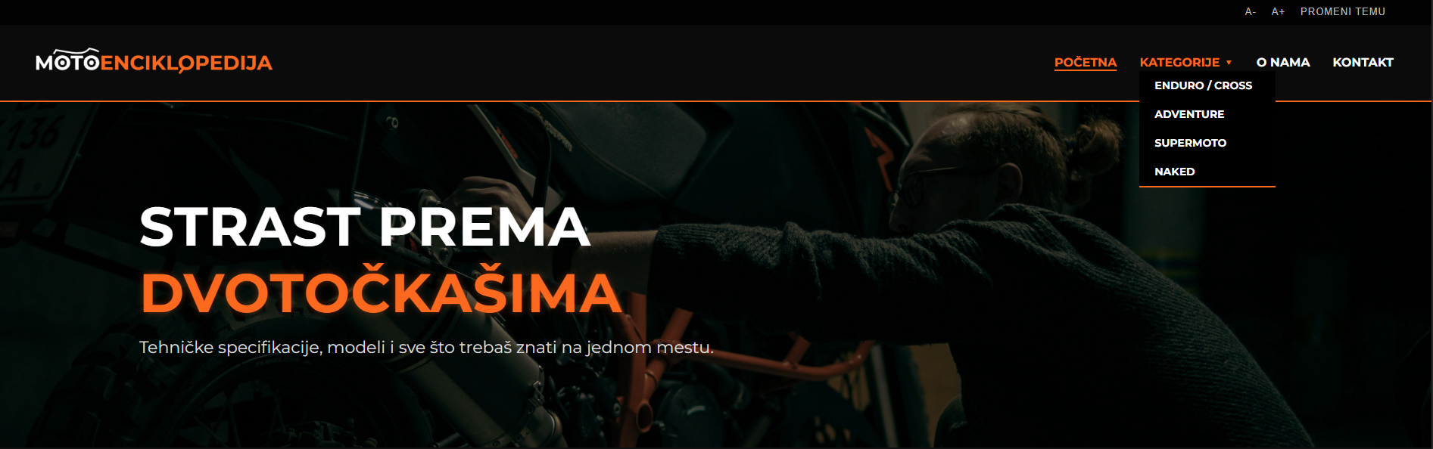
Slika 1 – Prikaz dela početne stranice sa navigacijom i hero sekcijom.
Ispod hero sekcije se nalazi sekcija kategorija motocikala, gde su kartice vizuelno odvojene i predstavljaju različite tipove motocikala (Enduro, Adventure, Supermoto i Naked). Klikom na svaku karticu korisnik se preusmerava na odgovarajuću stranicu kategorije. Na dnu stranice nalazi se podnožje (footer) sa informacijom o autorskim pravima i nazivu sajta.
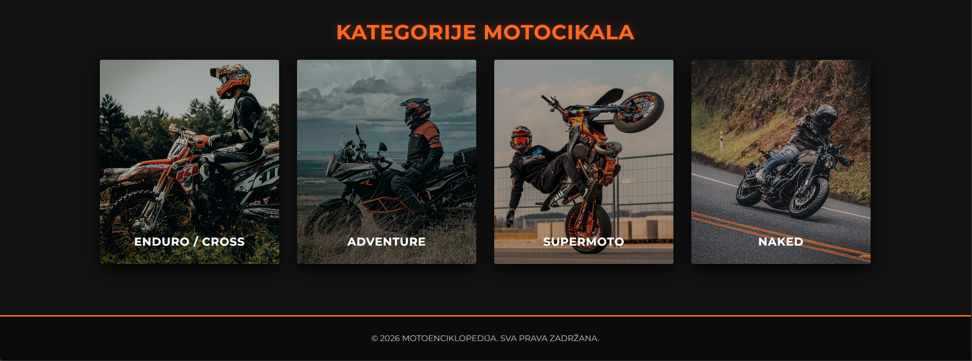
Slika 2 – Prikaz sekcije kategorija motocikala i podnožja početne stranice.

2.2. Stranica kategorije „Enduro / Cross“
Na slici 3 prikazan je gornji deo stranice kategorije „Enduro / Cross“. Stranica sadrži standardno zaglavlje sa navigacionim menijem, naslov sekcije i uvodni deo u kojem su predstavljene osnovne karakteristike enduro i cross motocikala. Pored tekstualnog opisa implementiran je i video sadržaj koji korisniku vizuelno približava ovu kategoriju motocikala.
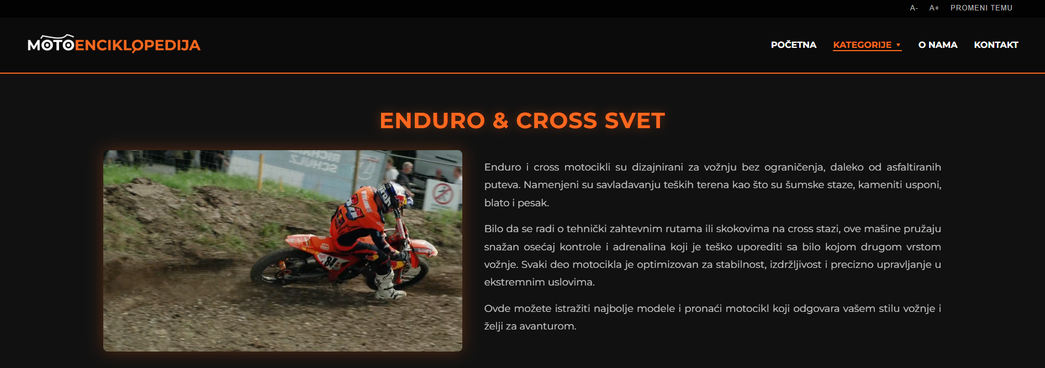
Slika 3 – Prikaz uvodnog dela stranice „Enduro / Cross“ sa video sadržajem.
Ispod uvodnog dela nalazi se sekcija sa modelima motocikala predstavljena kroz interaktivne kartice. Svaka kartica sadrži sliku i naziv modela, a klikom na nju korisnik pristupa stranici sa detaljnim informacijama o motociklu. Na dnu stranice nalazi se podnožje sa informacijom o autorskim pravima.
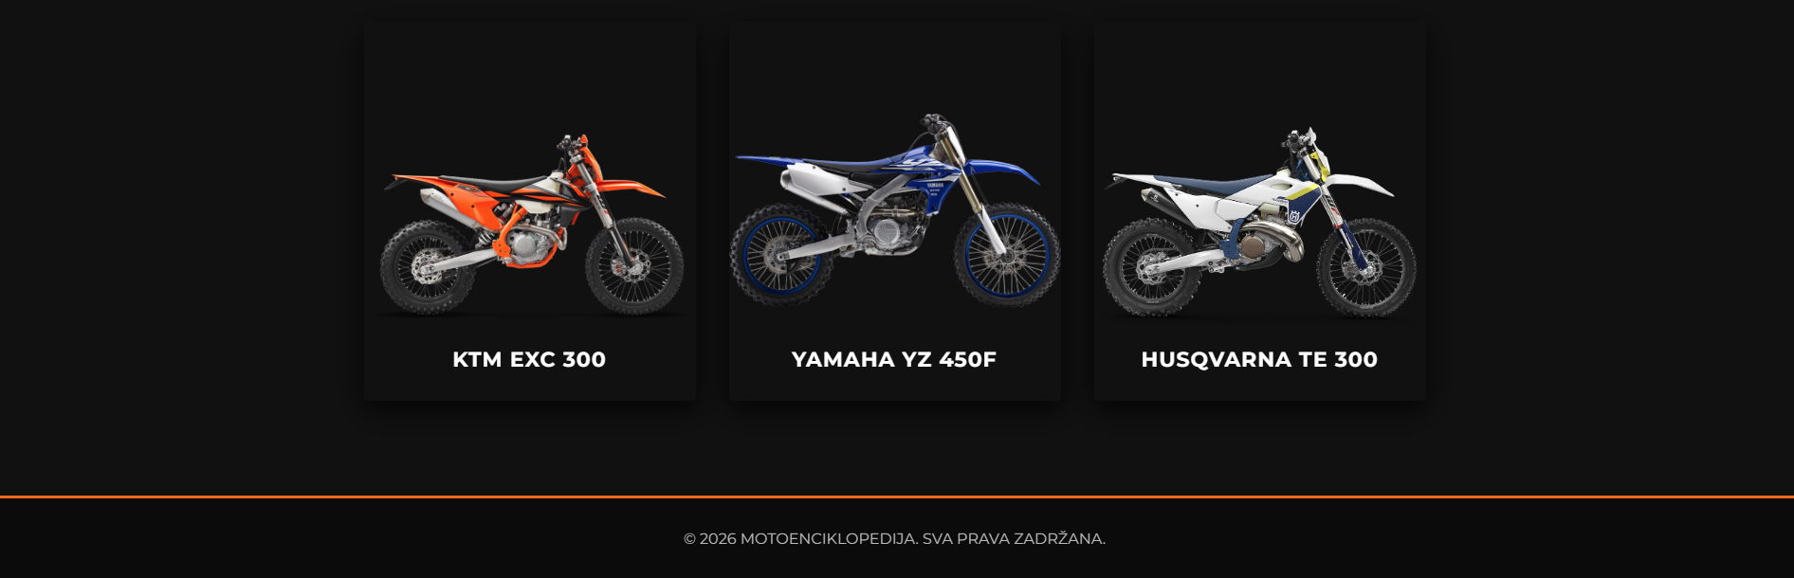
Slika 4 – Prikaz kartica modela motocikala i podnožja stranice „Enduro / Cross“.

2.3. Ostale kategorije motocikala
Stranice kategorija „Adventure”, „Supermoto” i „Naked” realizovane su po istom principu kao i stranica „Enduro / Cross”. Svaka od njih sadrži uvodni opis kategorije, odgovarajući vizuelni sadržaj i kartice sa modelima motocikala koji pripadaju toj grupi.
Na slici 5 prikazan je uvodni deo stranice „Adventure”, koji sadrži tekstualni opis karakteristika adventure motocikala i odgovarajući vizuelni sadržaj.
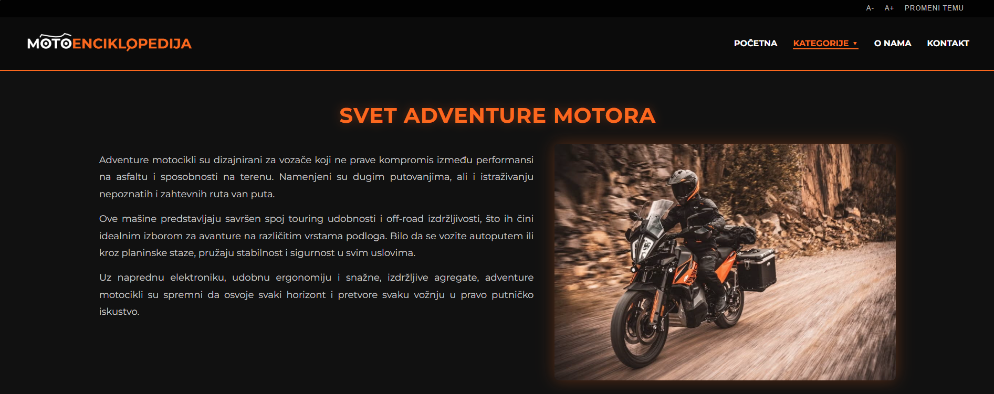
Slika 5 – Prikaz uvodnog dela stranice „Adventure“ sa slikom.
Ispod uvodnog dela nalaze se kartice sa modelima motocikala iz adventure kategorije. Klikom na karticu korisnik pristupa stranici sa detaljnim informacijama o izabranom modelu.

Slika 6 – Prikaz kartica modela motocikala i podnožja stranice „Adventure“.
Na slikama 7 i 8 prikazana je stranica kategorije „Supermoto”. Sadržaj je organizovan na isti način, pri čemu su predstavljeni modeli namenjeni kombinaciji gradske i sportske vožnje.
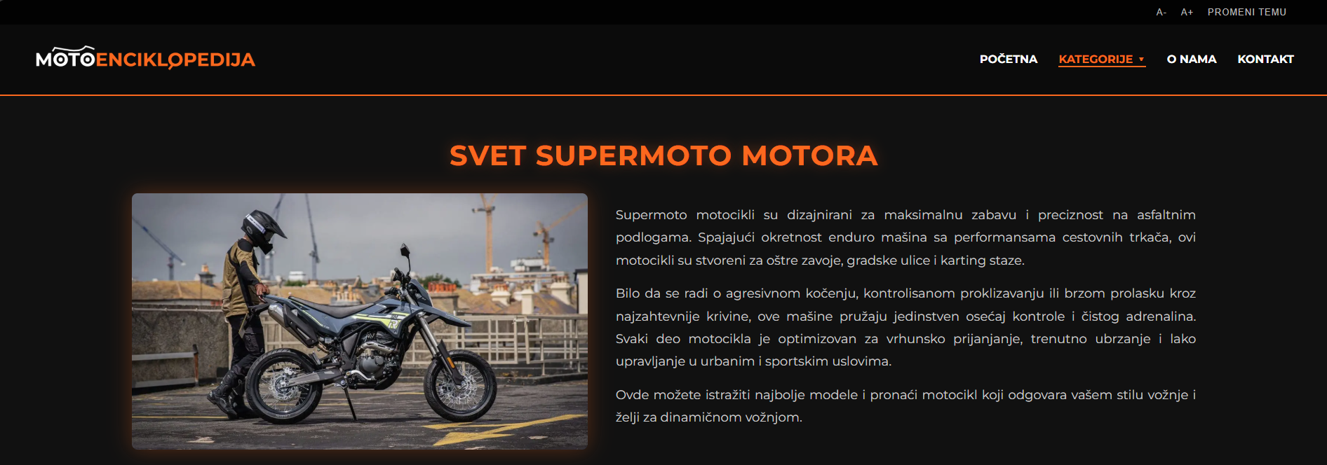
Slika 7 – Prikaz uvodnog dela stranice „Supermoto“ sa slikom.

Slika 8 – Prikaz kartica modela motocikala i podnožja stranice „Supermoto“.

Na slikama 9 i 10 prikazana je stranica kategorije „Naked“, koja korisnicima pruža pregled modela poznatih po jednostavnom dizajnu, agilnosti i svakodnevnoj upotrebi.
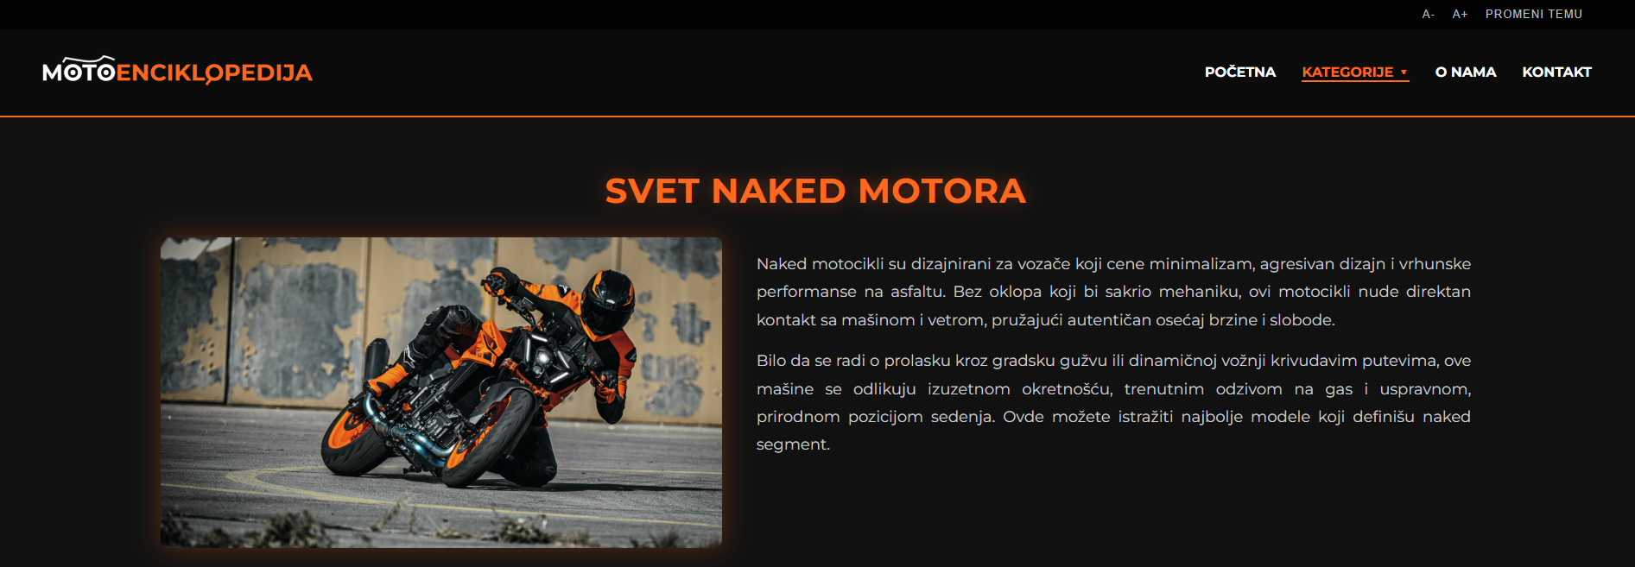
Slika 9 – Prikaz uvodnog dela stranice „Naked“ sa slikom.
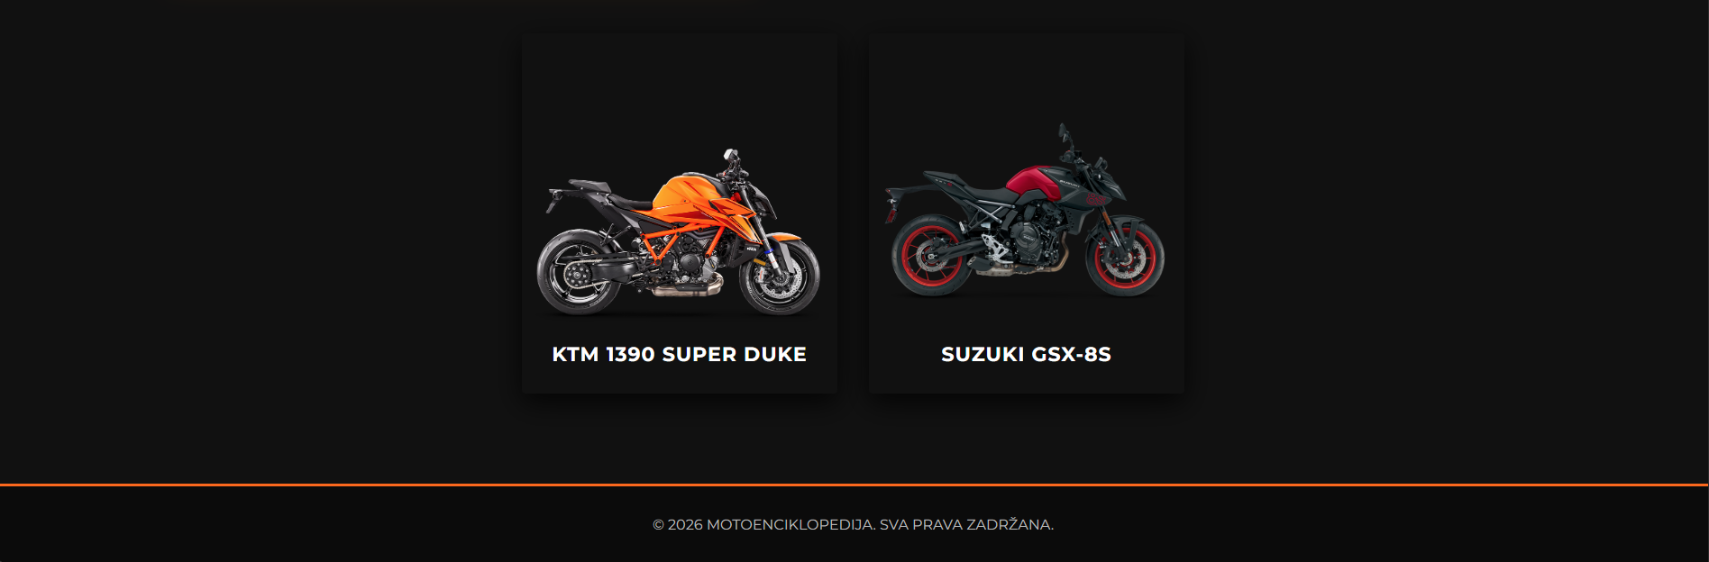
Slika 10 – Prikaz kartica modela motocikala i podnožja stranice „Naked“.

2.4. Stranica pojedinačnog modela motocikla
Na slikama 11 i 12 prikazana je stranica pojedinačnog modela motocikla na primeru modela Husqvarna TE 300. Gornji deo stranice podeljen je na dve celine. Sa leve strane nalazi se slajder slika sa više fotografija motocikla, dok su sa desne strane prikazane osnovne tehničke specifikacije modela.
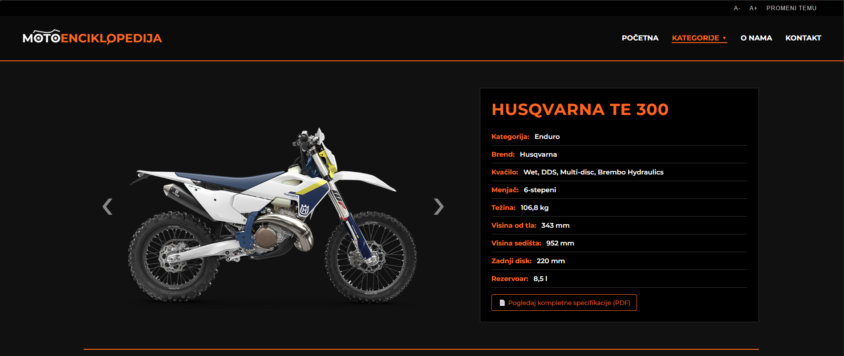
Slika 11 – Prikaz gornjeg dela stranice modela motocikla sa slajderom slika i tehničkim specifikacijama.
Ispod tehničkih podataka nalazi se link za preuzimanje PDF dokumenta sa detaljnim specifikacijama motocikla. Donji deo stranice sadrži opis modela i ugrađeni video sadržaj koji korisniku pruža dodatne informacije i prikaz motocikla u vožnji.
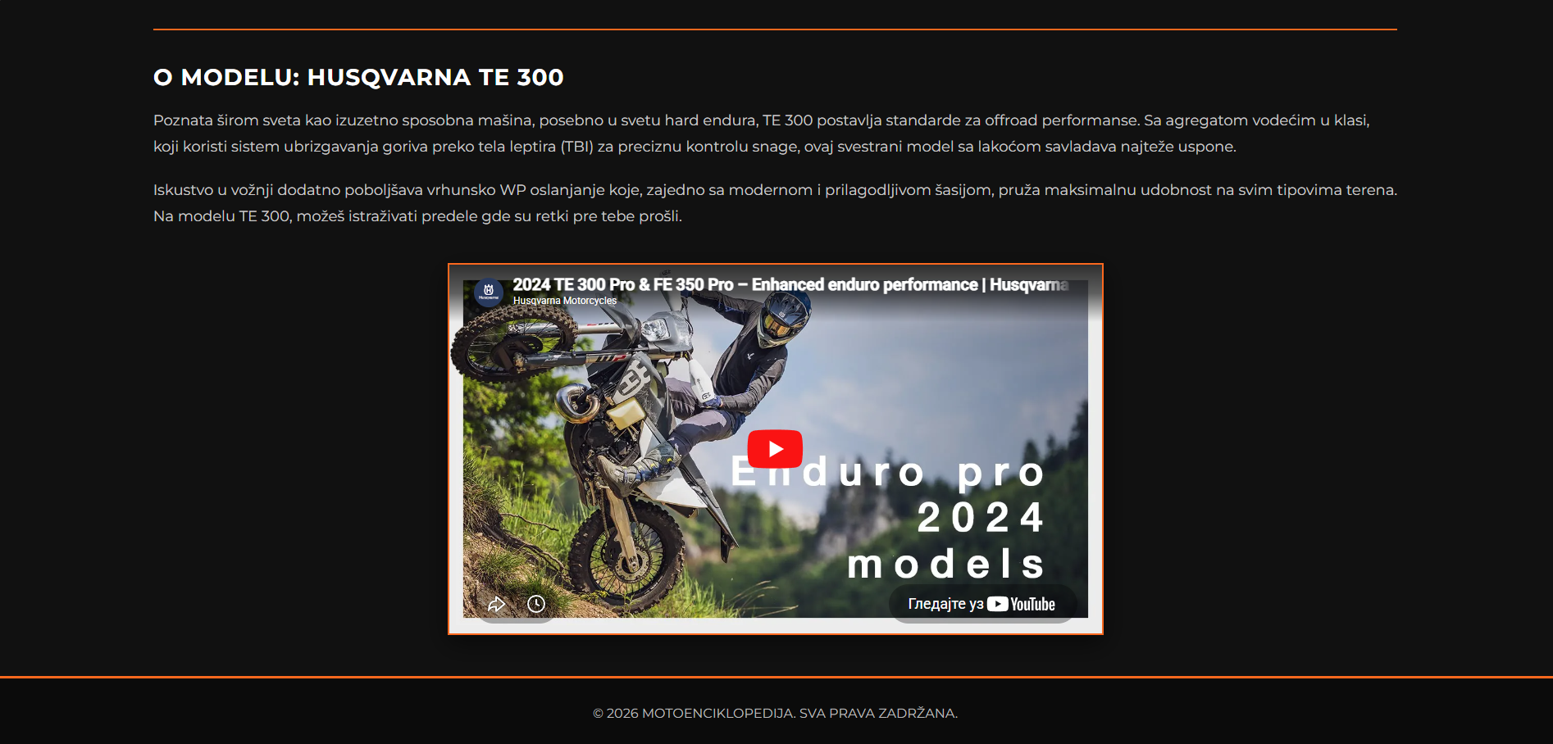
Slika 12 – Prikaz opisa modela, video sadržaja i podnožja stranice.
Stranice ostalih modela realizovane su po istom principu, a razlikuju se po sadržaju, fotografijama, tehničkim karakteristikama, PDF dokumentaciji i video materijalu.

2.5. Stranica „O nama”
Stranica „O nama” predstavlja informativni deo sajta u kojem je prikazana ideja i cilj projekta. Sadržaj je organizovan tako da korisniku približi ideju motociklizma kao načina života i svrhu samog sajta.
Stranica je podeljena u naizmenične blokove teksta i slika čime se postiže pregledan i vizuelno uravnotežen prikaz sadržaja.
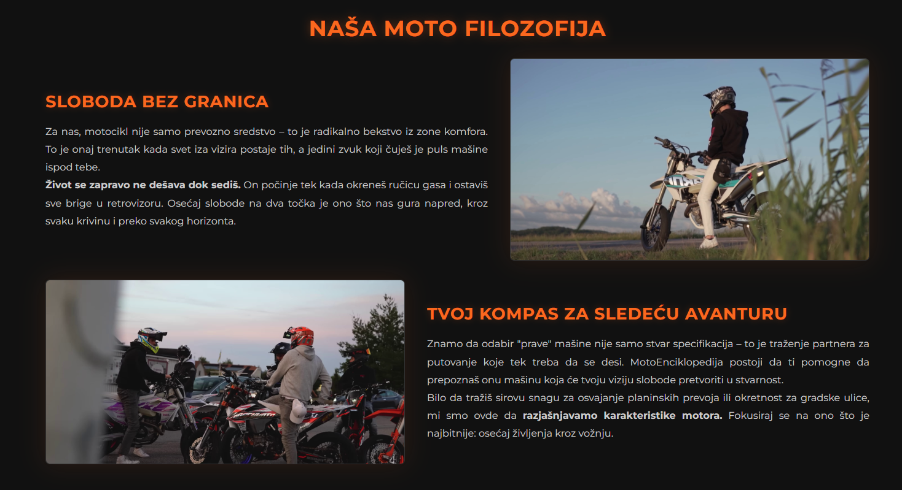
Slika 13 – Prikaz naizmeničnog rasporeda elemenata na stranici „O nama“

2.6. Stranica „Kontakt”
Stranica „Kontakt” predstavlja funkcionalni deo sajta namenjen komunikaciji korisnika sa razvojnim timom. Sadrži informacije o vrstama upita, kontakt formu i Google Maps prikaz lokacije.
Na vrhu stranice se nalazi Bootstrap navigacioni meni. U srednjem delu se nalaze tri informativne kartice realizovane pomoću Bootstrap grid sistema, dok su ispod kontakt forma i mapa. Stranica je u potpunosti responzivna zahvaljujući Bootstrap grid sistemu.
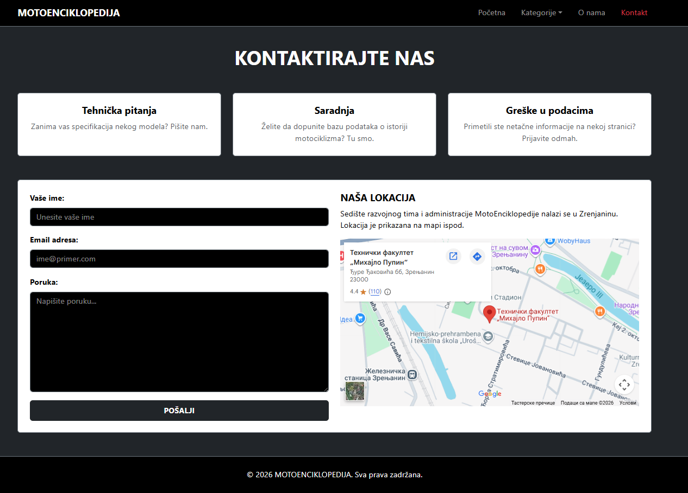
Slika 14 - Prikaz kontakt forme i Google Maps lokacije na stranici „Kontakt”

3. Opis implementacije
Projekat je realizovan kao statička veb aplikacija korišćenjem HTML5, CSS3 i JavaScript tehnologija, bez potrebe za serverskim okruženjem, jer se izvršava direktno u internet pretraživaču.
Za izradu i uređivanje koda korišćen je Visual Studio Code, a projekat je organizovan u okviru jednog root foldera radi preglednosti i lakšeg održavanja.
Struktura projekta je podeljena na direktorijume:
css/ – sadrži CSS datoteke za stilizaciju i Bootstrap (style.css, bootstrap.min.css)
js/ – sadrži JavaScript fajlove i lokalno uključene biblioteke jQuery i Bootstrap (script.js, slajder.js, jquery.min.js, bootstrap.bundle.min.js)
slike/ – sadrži sve grafičke elemente, slike korišćene u projektu
video/ – sadrži video zapis korišćen na „Enduro/Cross” stranici
font/ – sadrži lokalne .ttf fajlove Montserrat fonta
dokumenti/ – sadrži PDF specifikacije pojedinačnih motocikala koje korisnik može otvoriti radi dodatnih informacija
U korenskom direktorijumu nalaze se HTML stranice koje čine multi-page strukturu sajta (index.html, enduro.html, adventure.html, supermoto.html, naked.html, ktmexc.html, yamahayz.html, husqvarnate300.html, ktm790adventure.html, norden901expedition.html, ktm450smr.html, drz400sm.html, ktm1390superduke.html, suzukigsx8s.html, o-nama.html, kontakt.html).
Svi CSS i JavaScript fajlovi su povezani sa HTML dokumentima standardnim <link> i <script> elementima sa relativnim putanjama čime je projekat prenosiv bez dodatnih konfiguracija.
Tokom razvoja je korišćen Live Server dodatak u Visual Studio Code-u, koji pokreće lokalni server i automatski osvežava stranicu pri svakoj izmeni koda. Ovaj pristup je neophodan jer moderni pretraživači blokiraju određene JavaScript operacije i učitavanje iframe sadržaja (poput YouTube videa) kada se stranica otvara direktno preko file:// protokola.
Lokalno su uključene eksterne JavaScript biblioteke kao što su jQuery biblioteka i Bootstrap bundle biblioteka radi obezbeđivanja funkcionalnosti aplikacije bez zavisnosti od CDN servisa, čime je omogućena funkcionalnost sajta i bez internet konekcije.
Multimedijalni sadržaji su optimizovani i kompresovani radi manje veličine fajlova i bržeg učitavanja stranice.
Logo je izrađen u dve varijante (za svetlu i tamnu temu) i sačuvan u PNG formatu radi transparentne pozadine.
Nakon završetka razvoja, projekat je postavljen na GitHub Pages servis koji omogućava direktno objavljivanje statičke aplikacije iz repozitorijuma i njenu javnu dostupnost putem URL adrese.

4. Ključni delovi programskog koda i opis postupka izrade

4.1. Obavezni deo

4.1.1. Multi page, meni i navigacija
Sajt je realizovan kao multi-page (višestranični) veb sajt, gde je sadržaj podeljen na više zasebnih HTML stranica radi lakše organizacije i preglednosti. Sajt se sastoji od glavnih stranica: index.html, enduro.html, adventure.html, supermoto.html, naked.html, o-nama.html i kontakt.html, kao i dodatnih stranica za pojedinačne modele motocikala.
Navigacija je implementirana unutar zaglavlja pomoću HTML5 elementa <nav>, dok je meni formiran pomoću neuređene liste (<ul>). Padajući podmeni (.podmeni) realizovan je pomoću ugnježdene liste i CSS stilizacije, čime su prikazane dodatne kategorije motocikala. Ova struktura se koristi na svim stranicama, osim na kontakt.html, gde je primenjen Bootstrap navigacioni sistem.
Stavke menija su raspoređene horizontalno primenom Flexbox modela, dok se aktivna stranica označava CSS klasom .aktivan, koja vizuelno ističe trenutnu stranicu promenom boje i donje ivice.
<nav>
<ul>
<li><a href="index.html" class="aktivan">Početna</a></li>
<li class="padajuci">
<a href="#kategorije">Kategorije ▾</a>
<ul class="podmeni">
<li><a href="enduro.html">Enduro / Cross</a></li>
<li><a href="adventure.html">Adventure</a></li>
<li><a href="supermoto.html">Supermoto</a></li>
<li><a href="naked.html">Naked</a></li>
</ul>
</li>
<li><a href="o-nama.html">O nama</a></li>
<li><a href="kontakt.html">Kontakt</a></li>
</ul>
</nav>
Listing 1 – Primer strukture HTML koda za navigaciju sa postavljenom klasom na aktivnoj stranici

Responzivnost navigacije je postignuta pomoću CSS media query pravila @media (max-width: 950px). Na manjim ekranima horizontalni meni se sakriva, a umesto njega se prikazuje hamburger dugme (.hamburger-dugme) koje omogućava otvaranje i zatvaranje mobilnog menija u vertikalnom prikazu. Na stranici kontakt.html prilagođavanje se vrši pomoću Bootstrap grid i navigacionih klasa.

4.1.2. HTML 5 kod
Korisnički interfejs je izrađen primenom semantičke HTML5 strukture umesto generičkih <div> elemenata, što optimizuje SEO indeksiranje i obezbeđuje kompatibilnost sa čitačima ekrana (Accessibility).
U okviru <head> sekcije svakog dokumenta nalaze se meta podaci neophodni za pravilan prikaz stranice:
<meta charset="UTF-8"> – linija koja osigurava ispravan prikaz srpskih dijakritičkih znakova (č, ć, š, đ, ž).
<meta name="viewport" content="width=device-width, initial-scale=1.0"> obezbeđuje pravilno prikazivanje sadržaja na različitim uređajima.
Meta tagovi description i keywords su definisani na svakoj stranici kako bi pretraživačima pružili precizne podatke o sadržaju (ključne reči i kratak opis), optimizujući pozicioniranje sajta.
Struktura stranica je realizovana pomoću sledećih semantičkih elemenata:
Zaglavlje (<header>) i Navigacija (<nav>): sadrže gornju traku sa opcijama za promenu teme i veličine fonta, logo i navigacioni meni sa podmenijem.
Glavni sadržaj (<main>): Glavni sadržaj (<main>): Objedinjuje kompletan centralni sadržaj na svim stranicama sajta, odvajajući ga od zaglavlja i podnožja.
Tematski segmenti (<section>): Koriste se za izolaciju nezavisnih blokova na stranicama, kao što su hero baneri sa uvodnim tekstom ili mreže sa karticama (.mreza-kartica) za prikaz modela.
Podnožje (<footer>): Standardizovana zona na dnu svih dokumenata namenjena prikazu autorskih prava.
Za prikaz video sadržaja korišćen je HTML5 <video> element. Atributi autoplay, muted, loop i playsinline omogućavaju automatsku reprodukciju videa bez zvuka, njegovo neprekidno ponavljanje i pravilan prikaz na mobilnim uređajima.
<header>
<div class="gornja-traka">
<!--dugmad za temu i veličinu slova -->
</div>
<div class="glavna-navigacija">
<a href="index.html" class="logo-link">
<img src="slike/logo.png" alt="MotoEnciklopedija logo" class="logo-img">
</a>
<button class="hamburger-dugme">☰</button>
<nav>
<ul>
<li><a href="index.html" class="aktivan">Početna</a></li>
<li class="padajuci">
<a href="#kategorije">Kategorije ▾</a>
<ul class="podmeni">
<li><a href="enduro.html">Enduro / Cross</a></li>
<!-- ostale kategorije ... -->
</ul>
</li>
<li><a href="o-nama.html">O nama</a></li>
<li><a href="kontakt.html">Kontakt</a></li>
</ul>
</nav>
</div>
</header>

<main>
<section class="hero-baner">
<div class="sadrzaj-hero">
<h1>Strast prema <span>dvotočkašima</span></h1>
<p>Tehničke specifikacije, modeli i sve što trebaš znati na jednom mestu.</p>
</div>
</section>

<section class="kategorije-sekcija" id="kategorije">
<h2 class="naslov-sekcije">Kategorije Motocikala</h2>
<div class="mreza-kartica">
<a href="enduro.html" class="kartica">
<div class="pozadina-kartice" style="background-image: url('slike/karticaENDURO.jpg');"></div>
<h3 class="naslov-kartice">Enduro / Cross</h3>
</a>
<!-- ostale kartice... -->
</div>
</section>
</main>

<footer>
<p>&copy; 2026 MOTOENCIKLOPEDIJA. SVA PRAVA ZADRŽANA.</p>
</footer>
Listing 2 – Primer osnovne HTML5 semantičke strukture stranice

4.1.3. CSS kod
Stilizacija sajta je realizovana pomoću CSS3 kroz fajl style.css, koji se koristi na svim ručno stilizovanim stranicama. Ovakav pristup obezbeđuje doslednost izgleda i olakšava održavanje, jer se izmena jednog pravila automatski odražava na sve stranice koje ga koriste.
Za raspored elemenata korišćen je Flexbox model (display: flex), koji omogućava jednostavno poravnanje, raspodelu prostora i prelamanje sadržaja. Flexbox je primenjen na navigaciju, kartice kategorija, uvodne sekcije i raspored slajdera i specifikacija na stranicama modela.
Na početku fajla definisano je univerzalno pravilo (*, *::before, *::after) koje poništava podrazumevane margine i padding, i postavlja box-sizing: border-box, čime se širina i visina elemenata računaju zajedno sa unutrašnjim razmakom i okvirom. Ovo olakšava precizno definisanje veličina elemenata kroz ostatak CSS-a.
Tipografija sajta zasniva se na lokalno učitanom fontu Montserrat, definisanom kroz tri @font-face pravila (Regular, SemiBold, Bold). Ovim je obezbeđena nezavisnost od eksternih servisa (npr. Google Fonts) i postojanost izgleda fonta u offline režimu. Naslovi (h1, h2, h3) globalno koriste velika slova (text-transform: uppercase) i blago razmaknuta slova (letter-spacing) čime se postiže moderan i tehnički izgled sajta.
@font-face {
font-family: 'MojFont';
src: url('../font/Montserrat/Montserrat-Regular.ttf') format('truetype');
font-weight: 400;
}

*, *::before, *::after {
margin: 0;
padding: 0;
box-sizing: border-box;
}

body, html {
font-family: 'MojFont', sans-serif;
background-color: #111111;
color: #ffffff;
}

h1, h2, h3 {
text-transform: uppercase;
letter-spacing: 1px;
}

.mreza-kartica {
display: flex;
flex-wrap: wrap;
justify-content: center;
gap: 35px;
}

Listing 3 – Primer osnovnog CSS reseta, definicije fonta i primene Flexbox modela za raspored kartica

4.1.4. Java Script kod
JavaScript funkcionalnosti sajta podeljene su u tri fajla radi jasnije organizacije i lakšeg održavanja: script.js, slajder.js i lokalno uključena biblioteka jquery.min.js.
Fajl script.js sadrži funkcionalnosti koje se koriste na svim stranicama: promenu tamne/svetle teme, promenu veličine fonta, hamburger meni za mobilnu navigaciju i validaciju kontakt forme. Kod je napisan u čistom (vanilla) JavaScript-u korišćenjem standardnih metoda kao što su document.querySelector, addEventListener, classList i localStorage. Pošto su <script> elementi postavljeni na kraju <body> sekcije, nije bilo potrebe za korišćenjem događaja DOMContentLoaded.
Svaka funkcionalnost prvo proverava postojanje potrebnog elementa na stranici (npr. if (hamburger && navigacija)), čime se sprečavaju greške na stranicama koje ne sadrže određeni element (npr. kontakt forma postoji samo na kontakt.html).
Fajl slajder.js sadrži logiku za interaktivni slajder slika na stranicama pojedinačnih modela motocikala i napisan je korišćenjem jQuery biblioteke radi jednostavnijeg pristupa elementima i događajima. Pošto se slajder ne nalazi na svim stranicama, ovaj fajl i jquery.min.js su uključeni samo na stranicama koje sadrže slajder, čime se izbegava nepotrebno učitavanje koda na ostalim stranicama.
const hamburger = document.querySelector(".hamburger-dugme");
const navigacija = document.querySelector("nav");

if (hamburger && navigacija) {
hamburger.addEventListener("click", function() {
navigacija.classList.toggle("aktivan");
});
}
Listing 4 – Princip provere postojanja elementa pre vezivanja događaja

4.1.5. Primena Bootstrap-a
Stranica kontakt.html je realizovana primenom Bootstrap 5 klasa, bez značajnijih izmena u fajlu style.css (osim promene boje placeholder teksta u formi).
Navigacija je realizovana pomoću klasa navbar, navbar-expand-md, navbar-dark, bg-black i fixed-top.
Klasa navbar-expand-md omogućava horizontalni prikaz menija na ekranima širim od 768px, dok se na manjim ekranima meni automatski pretvara u hamburger meni korišćenjem klasa navbar-toggler i collapse navbar-collapse.
Padajući podmeni kategorija realizovan je kroz dropdown, dropdown-toggle i dropdown-menu klase, koje prikazuju listu kategorija pri kliku na stavku „Kategorije", koristeći Bootstrap-ov ugrađeni JavaScript iz bootstrap.bundle.min.js. Aktivna stranica je označena klasama active text-danger.
Kartice sa informacijama su organizovane pomoću Bootstrap grid sistema: kontejner row g-4 i tri kolone col-md-4, koje na ekranima širim od 768px prikazuju kartice u tri kolone, a na užim ekranima se automatski prelamaju u jednu kolonu. Svaka kartica koristi klase p-4, bg-white, border, rounded i h-100 za unutrašnji razmak, pozadinu, okvir, zaokružene ivice i jednaku visinu kartica u redu.
Kontakt forma i mapa su organizovane kroz row g-4 sa dve kolone col-md-6 – forma sa leve, Google Maps prikaz sa desne strane na većim ekranima, dok se na mobilnim uređajima prikazuju jedna ispod druge.
Polja forme koriste klasu form-control za standardni izgled input elemenata, sa dodatnim klasama bg-black, text-white i border-secondary radi usklađivanja sa tamnom temom sajta.
Responzivni prikaz Google Maps iframe-a postignut je klasom ratio ratio-16x9, koja održava odnos širine i visine 16:9 bez obzira na veličinu ekrana.
Opšti izgled stranice definisan je klasama bg-dark i text-white na <body> elementu, dok su kartice i forma prikazane sa klasama bg-white i text-black radi boljeg kontrasta i čitljivosti. Razmak između sekcija postignut je utility klasama py-5, mb-5, my-5 i g-4.
<div class="row g-4 mb-5 text-center">
<div class="col-md-4">
<div class="p-4 bg-white border border-secondary rounded h-100">
<h5 class="fw-bold text-black">Tehnička pitanja</h5>
<p class="text-muted m-0">Zanima vas specifikacija nekog modela? Pišite nam.</p>
</div>
</div>
<!--ostale kartice istog formata -->
</div>

<div class="ratio ratio-16x9">
<iframe src="https://www.google.com/maps/embed?..." loading="lazy"></iframe>
</div>
Listing 5 – Primena Bootstrap grid sistema (row, col-md-4) za kartice i ratio klase za responzivni Google Maps prikaz

4.1.6. Integracija multimedijalnih elemenata
Sajt „MotoEnciklopedija" sadrži sve obavezne tipove multimedijalnih elemenata: tekst (lokalni font), slike, MP4 video, dokument za preuzimanje, YouTube video i Google Maps lokaciju, raspoređene kroz različite stranice prema njihovoj nameni.
Tekst i font su realizovani lokalnim učitavanjem fonta Montserrat preko @font-face pravila, čime je obezbeđen isti izgled na svim uređajima i bez internet konekcije.
Slike se koriste na svim stranicama kao pozadine kartica kategorija i modela (.pozadina-kartice, .pozadina-kartice-motora), kao deo uvodnih sekcija (.uvodni-deo img), u slajderu na stranicama modela, kao i u sekciji „O nama" (.z-slika img). Svaka slika sadrži opisni alt atribut, čime je ispunjen i SEO/pristupačnost uslov.
MP4 video je integrisan na stranici enduro.html korišćenjem HTML5 <video> elementa sa atributima autoplay, muted, loop i playsinline, što omogućava automatsku reprodukciju bez zvuka i podršku za mobilne uređaje.
Dokument (PDF) je integrisan na svakoj stranici pojedinačnog modela motocikla, u vidu linka (.pdf-link) koji korisniku omogućava preuzimanje detaljne tehničke specifikacije u PDF formatu. Link se otvara u novom tabu pomoću atributa target="_blank".
YouTube video sadržaj je ugrađen na dnu svake stranice modela motocikla (.video-okvir), unutar <iframe> elementa koji prikazuje video o konkretnom modelu, dajući korisniku dodatni uvid u izgled i karakteristike motocikla u pokretu.
Google Maps lokacija je integrisana na stranici kontakt.html, unutar Bootstrap ratio ratio-16x9 kontejnera, i prikazuje lokaciju sedišta razvojnog tima.
<video autoplay muted loop playsinline>
<source src="video/video.mp4" type="video/mp4">
</video>

<a href="dokumenti/husqvarnate300.pdf" class="pdf-link" target="_blank">
Preuzmi PDF specifikaciju
</a>

<div class="video-okvir">
<iframe src="https://www.youtube.com/embed/DwI8hHFzO1E?si=Yaa8N2oDpTewcFbQ" frameborder="0" allowfullscreen></iframe>
</div>
Listing 6 – Primer integracije MP4 videa, PDF dokumenta i YouTube embed-a na stranicama sajta

4.1.7. Veb forma sa HTML i JS validacijama
Kontakt forma na stranici kontakt.html sastoji se od tri polja: ime (input type="text"), email adresa (input type="email") i poruka (textarea). Za izgled polja koriste se Bootstrap klase form-control, dok je validacija realizovana kombinacijom HTML5 i JavaScript pravila.
HTML5 validacija je ostvarena atributom required na svim poljima, čime se sprečava slanje prazne forme. Polje za email koristi type="email", što omogućava automatsku proveru ispravnosti formata adrese na nivou pretraživača.
Dodatna validacija implementirana je u fajlu script.js. Na formu je postavljen submit događaj, a metodom event.preventDefault() sprečeno je standardno slanje forme, pošto sajt nema serversku obradu podataka. Uneti podaci se obrađuju metodom .trim(), koja uklanja prazne karaktere sa početka i kraja unosa.
Ispravnost email adrese dodatno se proverava pomoću regularnog izraza (emailRegex), koji proverava postojanje korisničkog i domenskog dela adrese. Ova provera predstavlja dodatni nivo zaštite pored ugrađene HTML5 validacije.
Ukoliko su sva polja pravilno popunjena, korisniku se prikazuje poruka o uspešnom slanju. U slučaju nedostajućih podataka ili neispravne email adrese, prikazuje se odgovarajuće upozorenje i slanje forme se prekida.
<form id="kontaktForma">
<div class="mb-3">
<label for="ime" class="form-label fw-bold">Vaše ime:</label>
<input type="text" id="ime" class="form-control bg-black text-white border-secondary"
placeholder="Unesite vaše ime" required>
</div>
<div class="mb-3">
<label for="email" class="form-label fw-bold">Email adresa:</label>
<input type="email" id="email" class="form-control bg-black text-white border-secondary"
placeholder="ime@primer.com" required>
</div>
<div class="mb-3">
<label for="poruka" class="form-label fw-bold">Poruka:</label>
<textarea id="poruka" class="form-control bg-black text-white border-secondary"
rows="8" placeholder="Napišite poruku..." required></textarea>
</div>
<button type="submit" class="btn btn-dark w-100 fw-bold py-2">POŠALJI</button>
</form>
Listing 7 – Primer HTML5 atributa za validaciju (required, type="email")

const forma = document.getElementById("kontaktForma");
if (forma) {
forma.addEventListener("submit", function(e) {
e.preventDefault();

const ime = document.getElementById("ime").value.trim();
const email = document.getElementById("email").value.trim();
const poruka = document.getElementById("poruka").value.trim();

if (!ime || !email || !poruka) {
return alert("Popunite sva polja!");
}

const emailRegex = /^[^\s@]+@[^\s@]+\.[^\s@]+$/;
if (!emailRegex.test(email)) {
return alert("Unesite ispravan email.");
}

alert("Poruka je uspešno poslata!");
});
}
Listing 8 – Primer JavaScript validacije forme putem submit događaja i regularnog izraza

4.1.8. Animacija ili tranzicija
Sajt koristi više CSS animacija i tranzicija radi poboljšanja interaktivnosti i korisničkog iskustva.
Animacija pulsiranja (@keyframes pulsiranje) primenjena je na kartice prilikom prelaska kursora (hover). Menjanjem veličine i intenziteta narandžaste senke (box-shadow) postiže se efekat pulsiranja oko kartice, koji se neprekidno ponavlja dok je kursor iznad nje.
Na pozadinskim slikama kartica primenjena je tranzicija (transition: transform 0.6s ease). Pri prelasku kursora slika se blago uvećava (transform: scale(1.05)), dok overflow: hidden sprečava da uvećani deo izlazi izvan okvira kartice.
PDF link koristi tranziciju promene pozadine (transition: background 0.3s), pa se pri prelasku kursora pozadina glatko menja iz transparentne u narandžastu boju, čime se postiže prijatniji vizuelni efekat.
.pozadina-kartice, .pozadina-kartice-motora {
transition: transform 0.6s ease;
}

.kartica:hover .pozadina-kartice,
.kartica:hover .pozadina-kartice-motora {
transform: scale(1.05);
}

.kartica:hover {
animation: pulsiranje 1.35s infinite ease-in-out;
}

@keyframes pulsiranje {
0% { box-shadow: 0 0 10px 2px rgba(255, 102, 0, 0.3); }
50% { box-shadow: 0 0 20px 8px rgba(255, 102, 0, 0.5); }
100% { box-shadow: 0 0 10px 2px rgba(255, 102, 0, 0.3); }
}
Listing 9 – Primer CSS animacije pulsiranja senke i tranzicije uvećanja slike na hover događaj kartice

4.1.9. Transparentna ikonica za logo
Logo sajta „MotoEnciklopedija" izrađen je samostalno u programu GIMP (GNU Image Manipulation Program). Sačuvan je u dve verzije, za tamnu i svetlu temu sajta u PNG formatu sa transparentnom pozadinom, što omogućava njegovo jednostavno uklapanje na različite pozadine.
Osnova logoa je tekst „MOTOENCIKLOPEDIJA", podeljen na dva vizuelna dela radi isticanja brenda. Deo „MOTO" obojen je belom bojom koji u zavisnosti od teme bude ili crne boje, dok je deo „ENCIKLOPEDIJA" prikazan u narandžastoj boji.
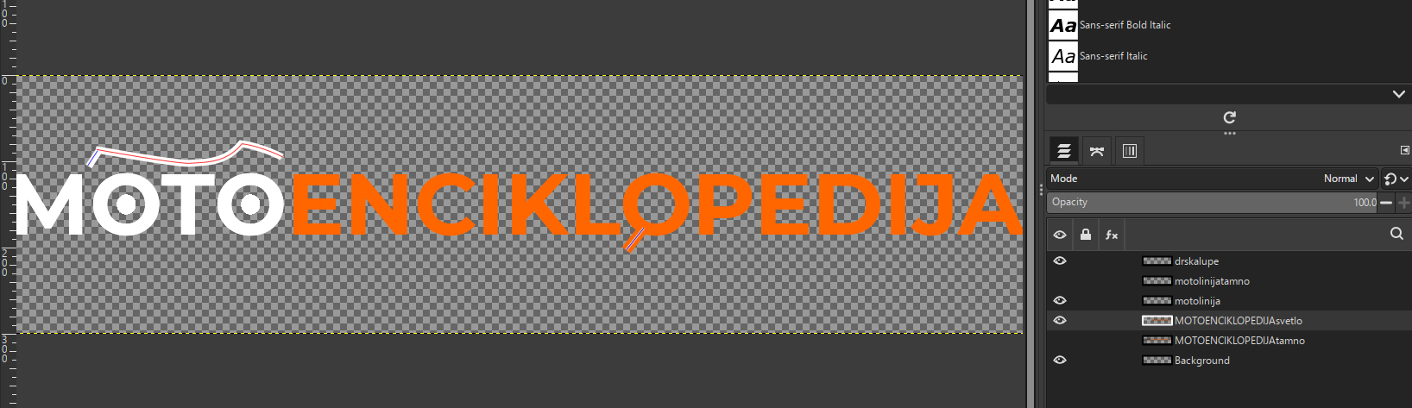
Slika 15 - Prikaz slojeva logoa u GIMP-u
Iznad teksta „MOTO" dodat je stilizovani grafički element motocikla, izrađen pomoću Path alata u GIMP-u. Putanja je zatim obrađena opcijom Stroke Path kako bi se dobila tanka linija koja se uklapa u izgled logotipa.
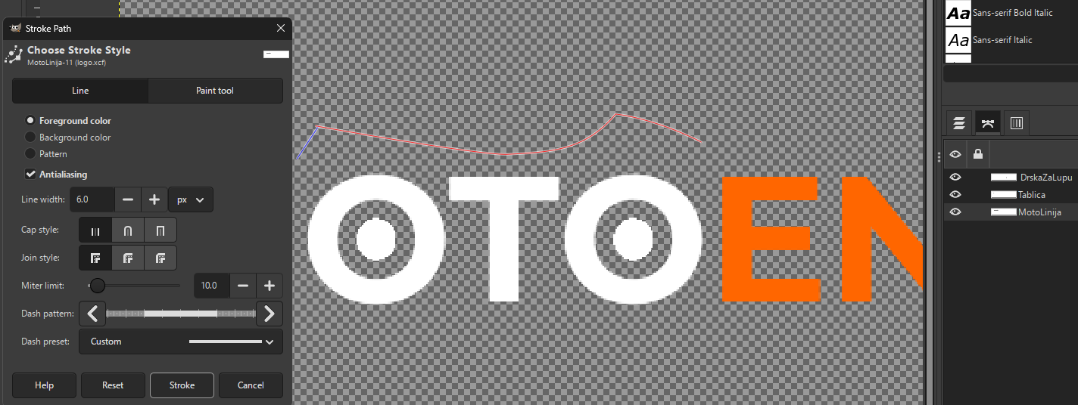
Slika 16 - Izrada linije motocikla pomoću Path alata i opcije Stroke Path

Kao dodatni detalj, slovo „O" u reči „ENCIKLOPEDIJA" oblikovano je tako da podseća na lupu, čime se simbolično naglašava enciklopedijska namena sajta.
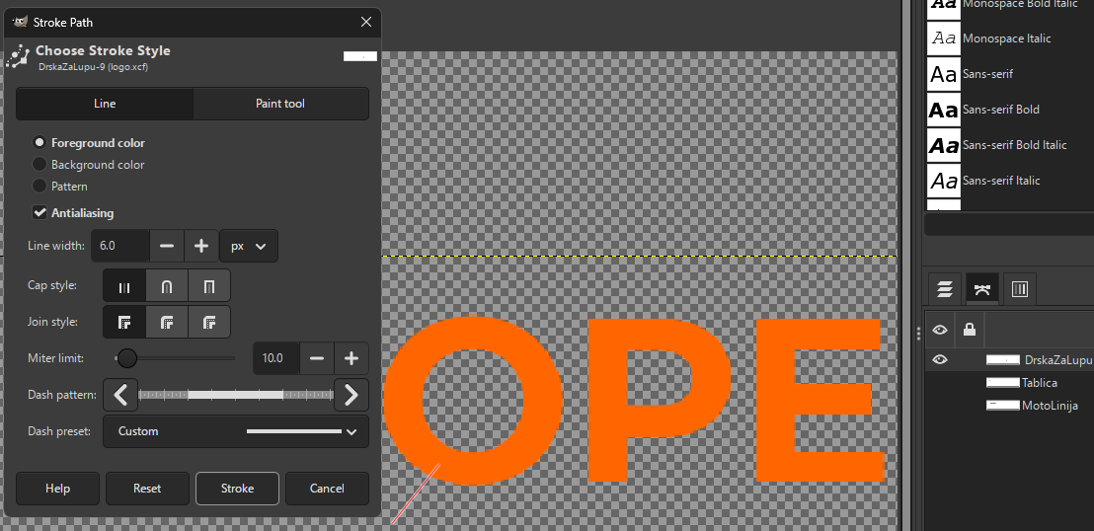
Slika 17 - Izrada linije drške za lupu pomoću Path alata i opcije Stroke Path
Za svetlu temu kreirana je druga verzija logoa promenom boja postojećih slojeva, pri čemu su tekst i silueta motocikla prilagođeni radi boljeg kontrasta na svetloj pozadini. Obe verzije izvedene su iz istog izvornog GIMP (.xcf) fajla.
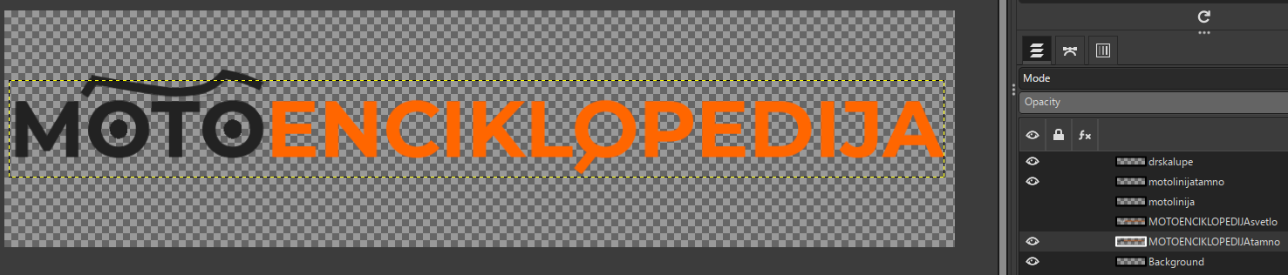
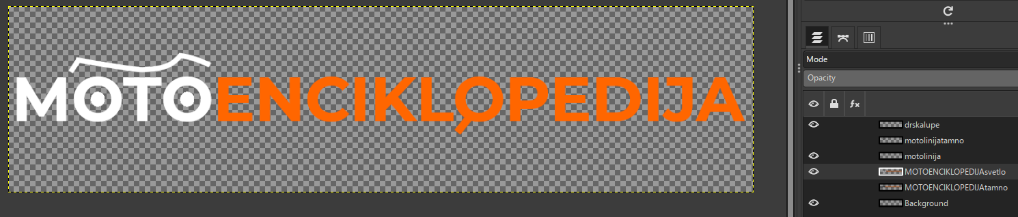Slika 18 – Poređenje logoa za svetlu i tamnu temu
Poslednji korak obuhvata čuvanje i izvoz logoa. Fajl je eksportovan u .png formatu kako bi se sačuvala providnost pozadine. Kroz opciju Export As, grafika je pod imenom logo.png i logotamni.png sačuvana direktno u folder za slike unutar projekta.
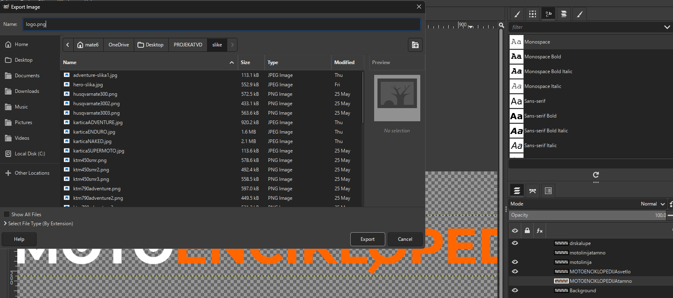
Slika 19 – Eksportovanje završnog logoa u radni folder projekta
Logo je postavljen u sekciji svake stranice, unutar linka koji vodi na početnu stranicu. CSS klasa .logo-img definiše njegovu veličinu (80 px na desktop uređajima i 60 px na mobilnim ekranima).
Promena logoa između tamne i svetle teme realizovana je pomoću JavaScript-a. Prilikom promene teme menja se src atribut slike između fajlova logo.png i logotamni.png, čime se obezbeđuje dobra vidljivost logotipa u oba režima prikaza.
<a href="index.html" class="logo-link">
<img src="slike/logo.png" alt="MotoEnciklopedija logo" class="logo-img">
</a>

.logo-img {
height: 80px;
}

@media (max-width: 600px) {
.logo-img {
height: 60px;
}
}

Listing 10 – Integracija logotipa u zaglavlje stranice i CSS pravilo za prilagođavanje veličine

4.1.10. Slajder slika - sa strelicama za samostalno listanje
Na stranicama pojedinačnih modela motocikala implementiran je interaktivni slajder slika (.slajder-kontejner), koji korisniku omogućava pregled više fotografija pomoću dugmadi sa strelicama (❮ i ❯). Slajder je realizovan korišćenjem jQuery biblioteke u fajlu slajder.js, koji je zajedno sa jquery.min.js uključen samo na stranicama koje sadrže ovu funkcionalnost.
Svaki slajder sastoji se od kontejnera (.slajdovi) sa više elemenata .slajd, pri čemu samo jedan slajd u datom trenutku ima klasu .aktivan i prikazan je korisniku, dok su ostali sakriveni. Dugmad .prethodni i .sledeci postavljena su sa leve i desne strane slike radi jednostavne navigacije.
Prilikom učitavanja stranice, jQuery pronalazi sve slajder kontejnere i za svaki od njih posebno definiše trenutni indeks i potrebne elemente. Na taj način svaki slajder funkcioniše nezavisno od ostalih.
Klikom na dugmad menja se trenutni indeks slajda, dok funkcija prikazi() uklanja klasu .aktivan sa prethodnog i dodaje je novom slajdu. Implementirano je kružno listanje slika, tako da se nakon poslednje ponovo prikazuje prva slika, i obrnuto.
<div class="slajder-kontejner">
<div class="slajd aktivan"><img src="slike/husqvarnate300.png" alt="Husqvarna TE 300 Ugao 1"></div>
<div class="slajd"><img src="slike/husqvarnate3002.png" alt="Husqvarna TE 300 Detalj Ugao 2"></div>
<div class="slajd"><img src="slike/husqvarnate3003.png" alt="Husqvarna TE 300 Detalj Ugao 3"></div>
<button class="strelica prethodni">❮</button>
<button class="strelica sledeci">❯</button>
</div>
Listing 11 – Prikaz HTML dela za slajder-kontejner

$(document).ready(function() {
$(".slajder-kontejner").each(function() {
const $kontejner = $(this);
const $slajdovi = $kontejner.find(".slajd");
let indeks = 0;

function prikazi(noviIndeks) {
$slajdovi.eq(indeks).removeClass("aktivan");
indeks = noviIndeks;

if (indeks >= $slajdovi.length){
indeks = 0;
}
if (indeks < 0){
indeks = $slajdovi.length - 1;
}

$slajdovi.eq(indeks).addClass("aktivan");
}

$kontejner.find(".prethodni").click(function() {
prikazi(indeks - 1);
});
$kontejner.find(".sledeci").click(function() {
prikazi(indeks + 1);
});
});
});
Listing 12 – Prikaz jQuery logike za listanje slika putem strelica

4.1.11. Responzivnost – prilagođavanje izgleda za barem 2 rezolucije
Responzivnost sajta je ostvarena pomoću dva CSS media upita – @media (max-width: 950px) za tablet i manje desktop ekrane i @media (max-width: 600px) za mobilne uređaje – uz primenu Flexbox modela i fleksibilnih (rem) jedinica za tipografiju.
Na 950px dolazi do glavnih promena layout-a. Horizontalni meni se sakriva, a prikazuje se hamburger dugme (.hamburger-dugme) koje preko JavaScript-a otvara vertikalni meni. Padajući podmeni (.podmeni) menja poziciju iz apsolutne u statičnu i ostaje stalno prikazan, radi bolje upotrebljivosti na dodirnim uređajima.
Svi dvokolonski rasporedi (uvodne sekcije, modeli i „O nama“ sekcije) prelaze u vertikalni prikaz, pri čemu elementi zauzimaju punu širinu. Klasa .obrnuto omogućava zamenu redosleda elemenata na mobilnim uređajima (column-reverse), radi boljeg vizuelnog balansa.
Slike, video i ostali sadržaji u uvodnim sekcijama dobijaju ograničenje visine, kako ne bi bili preveliki u jednoj koloni. Slajder i sekcija sa specifikacijama takođe prelaze na punu širinu, uz uklanjanje minimalnih širinskih ograničenja kako bi se sprečio horizontalni overflow.
@media (max-width: 950px) {
body.svetla .podmeni li a {
font-size: 0.8125rem;
color: #222;
}
.gornja-traka {
padding: 5px 20px;
}
.glavna-navigacija {
flex-wrap: wrap;
padding: 10px 30px;
}
.hamburger-dugme {
display: block;
}
nav {
width: 100%;
display: none;
margin-top: 15px;
}
nav.aktivan {
display: block;
}
nav ul {
flex-direction: column;
align-items: center;
gap: 20px;
}
nav ul li {
width: 100%;
text-align: center;
}
.podmeni {
position: static;
display: block;
width: 100%;
text-align: center;
background: transparent;
border: none;
padding-top: 10px;
}
.podmeni li a {
font-size: 0.8125rem;
color: #ccc;
}
.hero-baner {
height: 50vh;
}
.sadrzaj-hero {
margin:0 5% 5% 5%;
max-width: 80%;
}
.sadrzaj-hero h1 {
font-size: 3.25rem;
}
.sadrzaj-hero p {
font-size: 1.125rem;
}
.kartica {
width: 45%;
height: 320px;
}
.uvodni-deo,
.motor-gornji-deo,
.z-red {
flex-direction: column;
}
.obrnuto{
flex-direction: column-reverse;
}
.uvodni-deo-tekst,.z-slika,.z-tekst {
flex: none;
}
.uvodni-deo video,.uvodni-deo img{
width: 100%;
max-width: 550px;
max-height: 350px;
margin: 0 auto;
}
.z-slika,
.z-tekst,
.specifikacije-deo,
.slajder-kontejner {
width: 100%;
min-width: 0;
}
.video-okvir iframe {
height: 300px;
}
Listing 13 – Primer media upita koji transformiše horizontalni meni u hamburger meni i dvokolonske rasporede u jednokolonske na ekranima do 950px

4.1.12. Vizualni efekti nad tekstom i slikama
Pored animacija i tranzicija, sajt koristi i statičke vizuelne efekte nad tekstom i slikama, primenjene kroz CSS svojstva text-shadow, box-shadow i poluprovidne (rgba) preklopne slojeve, radi naglašavanja brend boje i bolje čitljivosti sadržaja.
Glow efekat nad naslovima. Naslovi u narandžastoj boji (#FF6600), (.naslov-sekcije, .sadrzaj-hero h1 span, .z-tekst h2) imaju text-shadow u istoj boji sa većom transparentnošću (rgba 255,102,0), čime se dobija blag svetlosni efekat oko teksta koji ističe narandžaste elemente na tamnoj pozadini.
Tamni preklop (overlay) nad slikama. Hero sekcija (.hero-baner) koristi pseudo-element ::after sa poluprovidnom crnom pozadinom (rgba 0,0,0,0.5) preko slike, što poboljšava čitljivost teksta u .sadrzaj-hero. Sličan, ali blaži preklop koriste i kartice (.pozadina-kartice::after) radi ujednačenog izgleda i boljeg kontrasta naslova.
Senke (box-shadow) nad elementima. Slike u uvodnim sekcijama i „O nama“ sekciji imaju blagi narandžasti shadow, koji ih izdvaja od pozadine. Kartice imaju izraženiju tamnu senku koja stvara efekat izdizanja iznad pozadine.
Hover efekti. Navigacioni linkovi, naslovi kartica i strelice slajdera menjaju boju u narandžastu pri prelasku mišem, čime se dobija jasna vizuelna povratna informacija o interaktivnim elementima.
Prilagođavanje svetloj temi. U svetloj temi narandžasti glow i tamne senke se zamenjuju neutralnijim varijantama, text-shadow prelazi u tamnosivu nijansu, dok slike dobijaju klasične crne senke radi boljeg kontrasta na svetloj pozadini.
.naslov-sekcije {
color: #FF6600;
text-shadow: 0 0 18px rgba(255, 102, 0, 0.35);
}

.hero-baner {
position: relative;
background-image: url('../slike/hero-slika.jpg');
background-size: cover;
}

.hero-baner::after {
content: '';
position: absolute;
width: 100%;
height: 100%;
background: rgba(0, 0, 0, 0.5);
}

Listing 14 – Primer glow efekta nad naslovom (text-shadow) i tamnog preklopa nad hero slikom (::after sa rgba pozadinom)

4.1.13. Pristupačnost - Adaptibilnost (prilagodjivost) za boje i veličinu fonta, snimanje u cookie ili local storage
Sajt omogućava korisniku prilagođavanje prikaza kroz dve opcije u gornjoj traci: promenu teme (tamna/svetla) i promenu veličine fonta. Podešavanja se čuvaju u localStorage, pa ostaju zapamćena i nakon ponovnog otvaranja sajta ili prelaska na druge stranice.
Promena teme. Pri učitavanju stranice proverava se vrednost u localStorage. Ako je sačuvana svetla tema, na <body> se dodaje klasa .svetla, a logotip se menja u odgovarajuću verziju radi boljeg kontrasta. Klikom na dugme za promenu teme, klasa .svetla se uključuje ili isključuje, logotip se menja u skladu sa izborom, a vrednost se ponovo upisuje u localStorage kako bi se sačuvala za narednu posetu.
Promena veličine fonta. Veličina fonta se kontroliše dugmićima A+ i A-, koji menjaju font-size na <html> elementu za 10% po kliku, u rasponu od 70% do 130% osnovne veličine. Pošto su fontovi na sajtu definisani relativnim jedinicama (rem), ova promena utiče na ceo tekst na stranici. Pri učitavanju se učitava sačuvana vrednost iz localStorage, a ako ne postoji, koristi se podrazumevana vrednost od 100%.
Korišćenjem localStorage umesto kolačića, podešavanja ostaju lokalna u pregledaču i ne šalju se serveru, što je jednostavno rešenje za statički sajt bez backend obrade.
const logoSlika = document.querySelector(".logo-img");

if (localStorage.getItem("tema") === "svetla") {
document.body.classList.add("svetla");
if (logoSlika) {
logoSlika.src = "slike/logotamni.png";
}
}

let trenutnaVelicina = parseInt(localStorage.getItem("fontVelicina")) || 100;
document.documentElement.style.fontSize = trenutnaVelicina + "%";

const dugmeTema = document.getElementById("tema-prekidac");
if (dugmeTema) {
dugmeTema.addEventListener("click", function() {
document.body.classList.toggle("svetla");

if (document.body.classList.contains("svetla"))
{
if (logoSlika) {
logoSlika.src = "slike/logotamni.png";
}
localStorage.setItem("tema", "svetla");
} else {
if (logoSlika) {
logoSlika.src = "slike/logo.png";
}
localStorage.setItem("tema", "tamna");
}
});
}

const btnPovecaj = document.getElementById("font-veci");
const btnSmanji = document.getElementById("font-manji");
if (btnPovecaj) {
btnPovecaj.addEventListener("click", function() {
if (trenutnaVelicina < 130) {
trenutnaVelicina += 10;
document.documentElement.style.fontSize = trenutnaVelicina + "%";
localStorage.setItem("fontVelicina", trenutnaVelicina);
}
});
}
if (btnSmanji) {
btnSmanji.addEventListener("click", function() {
if (trenutnaVelicina > 70) {
trenutnaVelicina -= 10;
document.documentElement.style.fontSize = trenutnaVelicina + "%";
localStorage.setItem("fontVelicina", trenutnaVelicina);
}
});
}
Listing 15 – Učitavanje sačuvane teme i veličine fonta iz localStorage pri pokretanju stranice, i logika promene teme i veličine fonta

4.1.14. SEO optimizacija
Svaka stranica sadrži meta podatke prilagođene svom sadržaju, čime se omogućava precizno indeksiranje u pretraživačima, umesto korišćenja istih podataka za ceo sajt.
Naslov stranice (<title>) prati obrazac „Naziv stranice/modela | MotoEnciklopedija“, što omogućava jasnu identifikaciju svake stranice u rezultatima pretrage i u tabovima pretraživača, uz očuvanje prepoznatljivosti brenda.
Meta description je posebno napisan za svaku stranicu i ukratko opisuje njen sadržaj. Početna stranica opisuje ceo sajt i kategorije, dok stranice modela opisuju konkretne motocikle i njihove karakteristike, čime se poboljšava relevantnost u pretragama.
Meta keywords sadrže ključne pojmove vezane za sadržaj stranice. Opšte stranice koriste šire termine, dok stranice modela sadrže tačne nazive i specifikacije, što povećava vidljivost u ciljanim pretragama.
Alt atributi za slike su prisutni na svim vizuelnim elementima (kartice, slike modela, slajder, „O nama“ sekcija) i služe za opis sadržaja slike. Ovo poboljšava SEO, ali i pristupačnost za korisnike čitača ekrana.
Dodatni SEO elementi uključuju lang="sr" za definisanje jezika stranice, meta author tag i upotrebu semantičke HTML5 strukture, što dodatno pomaže pretraživačima da razumeju organizaciju i hijerarhiju sadržaja.
<title>MotoEnciklopedija | Sve o vašim omiljenim motociklima</title>
<meta name="description" content="MotoEnciklopedija je sajt o motociklima koji prikazuje kategorije kao što su Enduro, Adventure, Supermoto i Naked, uz tehničke informacije i vodiče.">
<meta name="keywords" content="motocikli, moto enciklopedija, enduro, adventure, supermoto, naked, motociklizam, tehničke specifikacije, motori">

<title>Husqvarna TE 300 | MotoEnciklopedija</title>
<meta name="description" content="Husqvarna TE 300 je vrhunski enduro motocikl za hard enduro vožnju. Specifikacije, performanse i detalji modela TE 300.">
<meta name="keywords" content="Husqvarna TE 300, enduro, hard enduro, motocikl, off road, Husqvarna, TE300 specifikacije">

<img src="slike/husqvarnate3002.png" alt="Husqvarna TE 300 Detalj Ugao 2">

Listing 16 – Primer meta podataka (title, description, keywords) za dve različite stranice, i primer opisnog alt atributa

4.1.15. Postavljanje na GitHub i Hosting sajta
Projekat je objavljen na besplatnom GitHub Pages servisu, koji omogućava direktno hostovanje statičkih veb sajtova iz GitHub repozitorijuma. Pošto veličina projekta prelazi limit od 25 MB koji GitHub web interfejs dozvoljava za upload putem pretraživača, postavljanje fajlova je izvršeno korišćenjem desktop aplikacije GitHub Desktop.
Prvo je kreiran novi repozitorijum putem GitHub Desktop aplikacije, povezan sa lokalnim folderom projekta na računaru. Svi fajlovi projekta (HTML, CSS, JS, slike, video, fontovi, dokumenti) su dodati u repozitorijum i sačuvani kroz "commit" sa propratnom porukom, nakon čega je izvršen "push" – slanje fajlova sa lokalnog računara na GitHub server (remote repozitorijum).
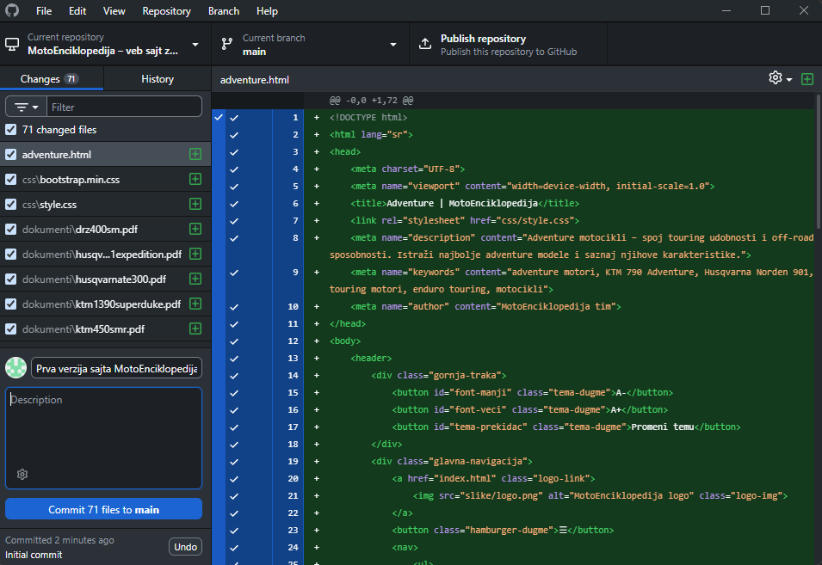
Slika 20 – Priprema i commit projektnih fajlova u GitHub Desktop aplikaciji
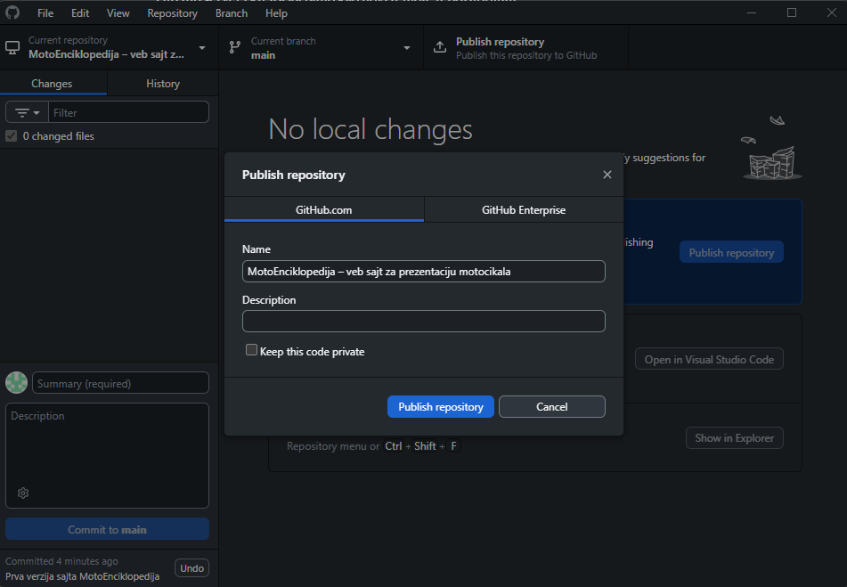
Slika 21 – Publikovanje repozitorijuma na GitHub putem GitHub Desktop aplikacije
Nakon uspešnog push-a, repozitorijum je dostupan na GitHub-u, gde se mogu pregledati svi fajlovi i folderi projekta.
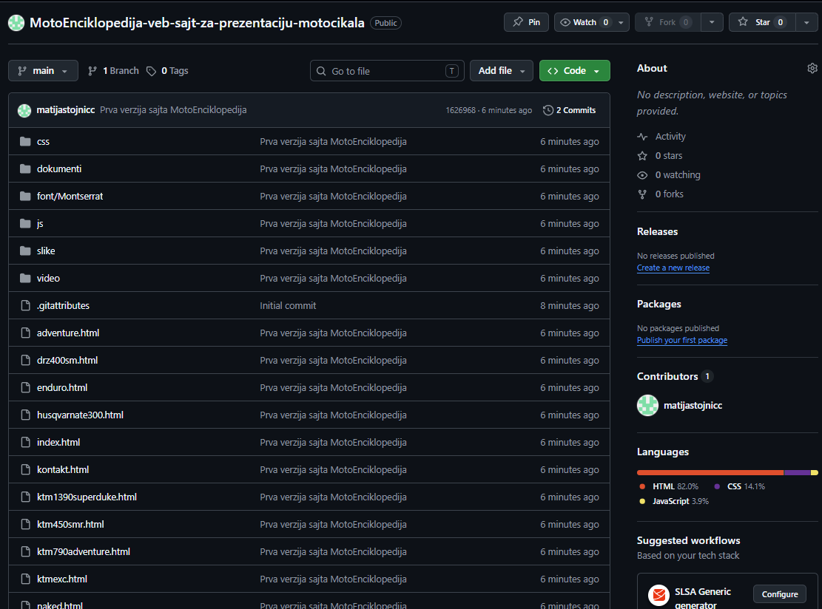
Slika 22 – Pregled repozitorijuma na GitHub-u nakon postavljanja projekta
Da bi repozitorijum postao javno dostupan kao veb sajt, aktiviran je GitHub Pages servis. U podešavanjima repozitorijuma (Settings → Pages), izabrana je grana (main) i folder (/root) iz kojeg se sajt servira, nakon čega GitHub generiše javni URL u formatu https://korisnicko-ime.github.io/naziv-repozitorijuma/.
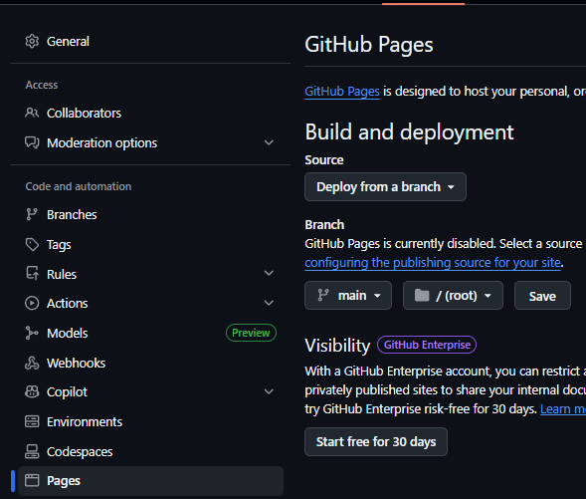  Slika 23 – Aktivacija GitHub Pages servisa | 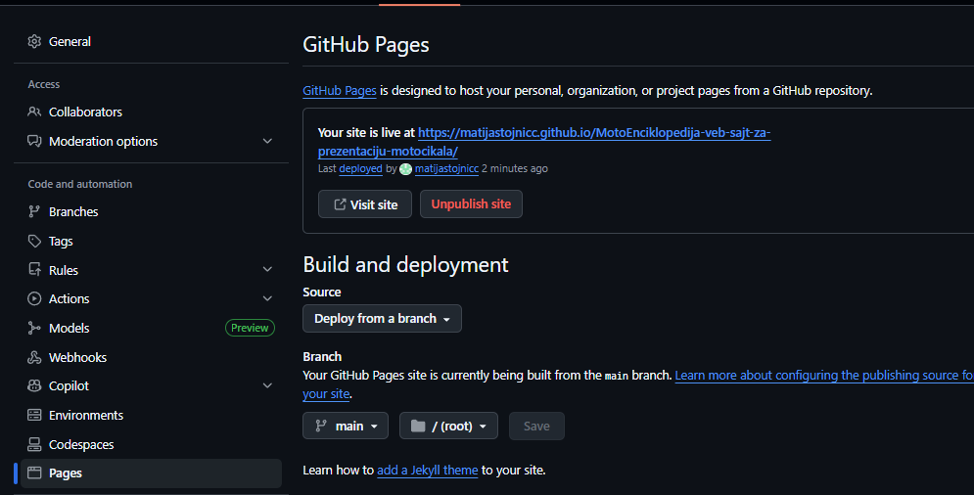  Slika 24 – Generisani URL sajta
Sajt je dostupan na sledećoj adresi: https://matijastojnicc.github.io/MotoEnciklopedija-veb-sajt-za-prezentaciju-motocikala/

4.1.16. Primena alata za vrednovanje sajta
Za vrednovanje hostovanog sajta korišćen je Google PageSpeed Insights (pagespeed.web.dev), besplatan alat zasnovan na Google Lighthouse mehanizmu koji analizira performanse, pristupačnost, najbolje prakse i SEO optimizaciju veb stranice.
U alat je unet URL hostovanog sajta, nakon čega je izvršena automatska analiza stranice i generisan izveštaj sa ocenama u četiri kategorije: Performance (performanse), Accessibility (pristupačnost), Best Practices (najbolje prakse) i SEO (optimizacija za pretraživače).
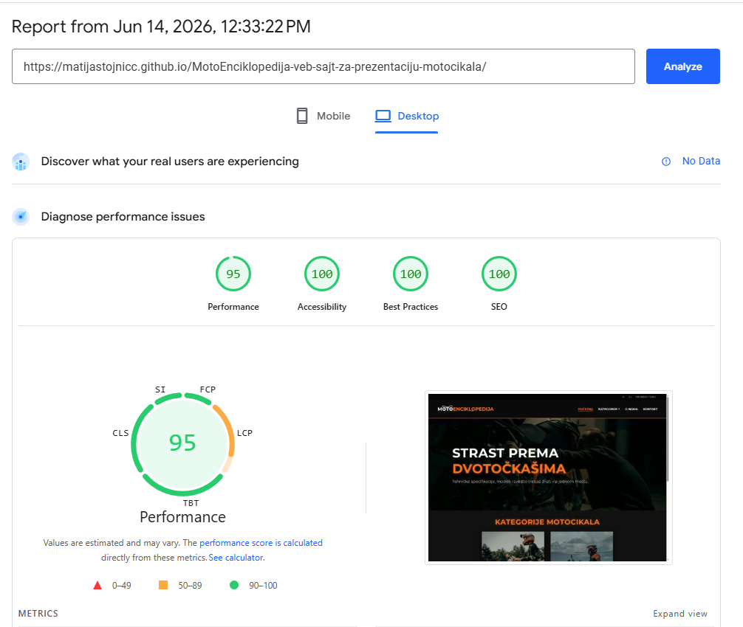
Slika 25 – Rezultati analize sajta - ocene performansi, pristupačnosti, najboljih praksi i SEO optimizacije
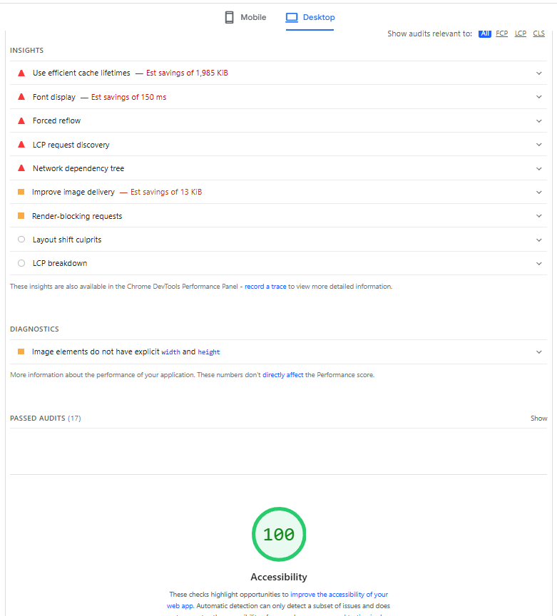
Slika 26 – Rezultati analize sajta
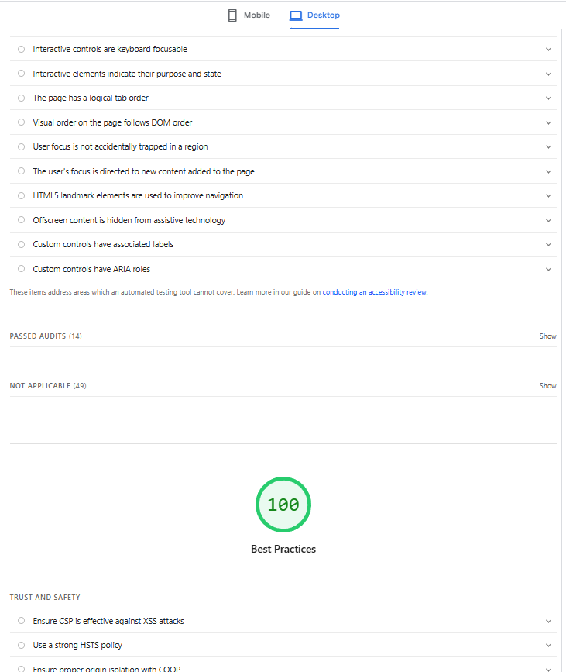
Slika 27 – Rezultati analize sajta
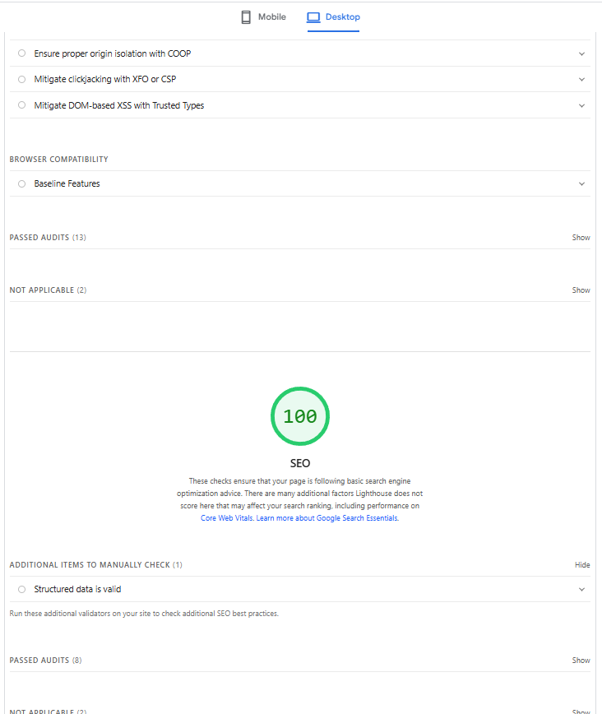
Slika 28 – Rezultati analize sajta

4.2. Opcioni deo

4.2.1. Primena Jquery
Pored osnovnih vanilla JavaScript funkcionalnosti opisanih u poglavlju 4.1.4, na stranicama pojedinačnih modela motocikala primenjena je jQuery biblioteka u posebnom fajlu slajder.js, za realizaciju interaktivnog slajdera slika.
jQuery je korišćen radi kraćeg i jednostavnijeg rada sa DOM elementima i događajima u poređenju sa čistim JavaScript-om. Selektor $('.slajder-kontejner') u kombinaciji sa .each() omogućava primenu logike na više kontejnera, dok metode .find(), .eq(), .addClass(), .removeClass() i .click() obezbeđuju kompaktniju manipulaciju elementima u odnosu na document.querySelector, classList i addEventListener.
Pošto se slajder ne koristi na svim stranicama, jQuery biblioteka i slajder.js se učitavaju samo na stranicama pojedinačnih modela, čime se izbegava nepotrebno učitavanje i potencijalne greške u konzoli.
Funkcionalnost slajdera detaljno je prikazana u poglavlju 4.1.10 (Listing 12).
<script src="js/jquery.min.js"></script>
<script src="js/slajder.js"></script>
<script src="js/script.js"></script>
Listing 17 – Učitavanje jQuery biblioteke i slajder.js fajla, samo na stranicama sa slajderom

